阵营核心挑战玩法流程

主线分支 | 版本号 | 撰写者 | 编辑日期 | 审核人
4.1.4 | 1.0.0 | 安翔 | 2023.05.11 | 何博文

黑色：正文文本
红色：着重文字
蓝色：配置表
绿色：图片说明

目录
1. 设计目的 2
2. 文档概述 2
3. 功能流程 2
4. 详细功能 2
4.0开放 2
4.1 主界面 3
4.2 挑战选择界面 4
4.3 玩法说明 5
4.4 排行详情 6
4.5 战斗 7
5. 配置表 7
6. 功能拓展 7

设计目的
阵营核心培养材料的产出玩法。

文档概述
基于龙珠元素神殿的换界面版本。优化了特权引导。

功能流程
龙珠功能翻版，流程省略。

详细功能

4.0开放
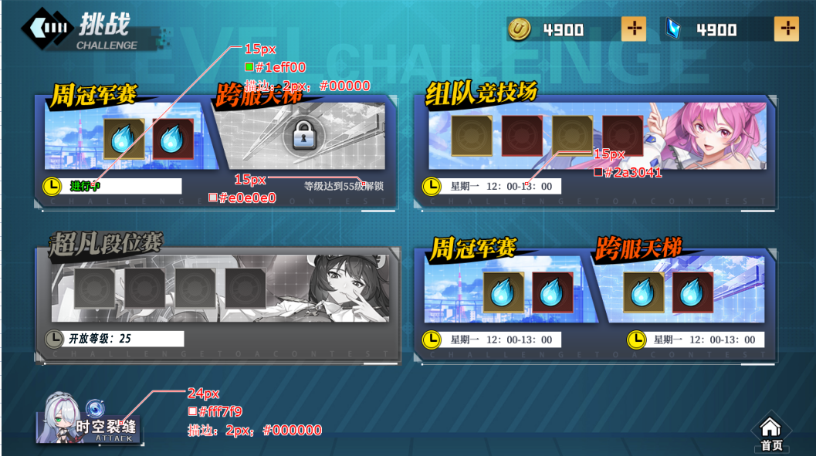
挑战界面示意图

- 在挑战界面增加一个页签“阵营核心”
- 未开放时置灰，
- 未解锁时显示开放条件。
- element_temple_data表 join_lev 90 救世主等级90级开启
- 开放后变为“进行中”

主界面
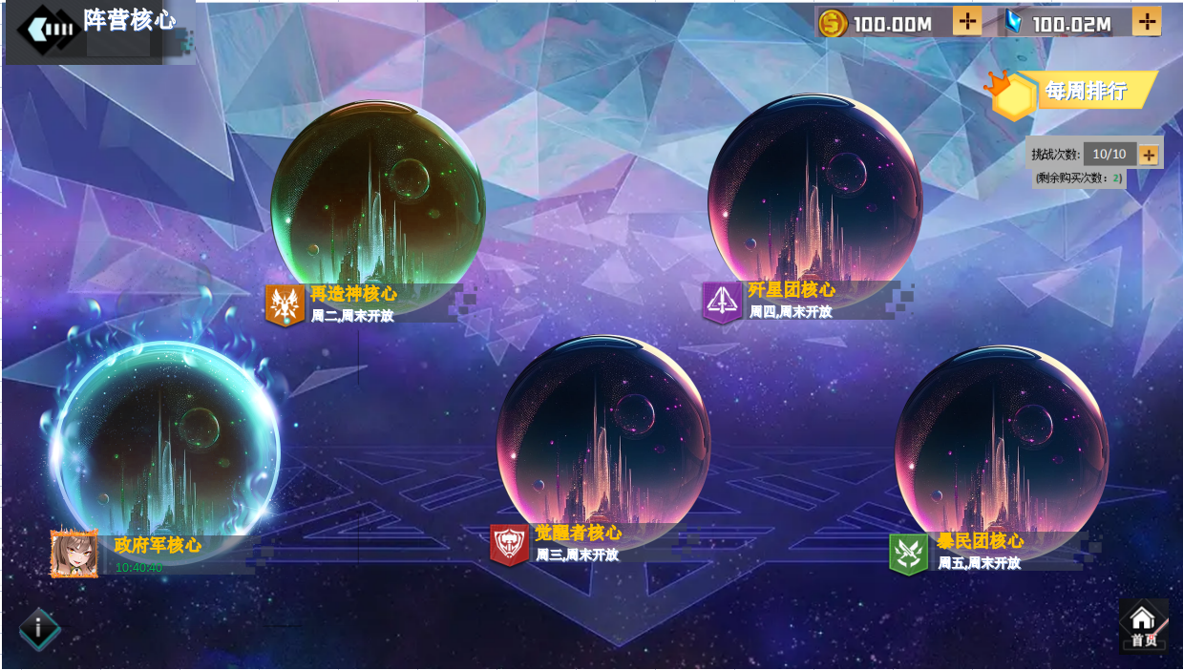
阵营核心主界面示意图
- 当天解锁的核心球外会有能量逸散一般的特效。阵营图标会变为BOSS头像，头像框外会有火焰一般的外框。并显示结束倒计时。
- “每周排行”按钮点击打开“核心排行榜”弹窗

挑战选择界面
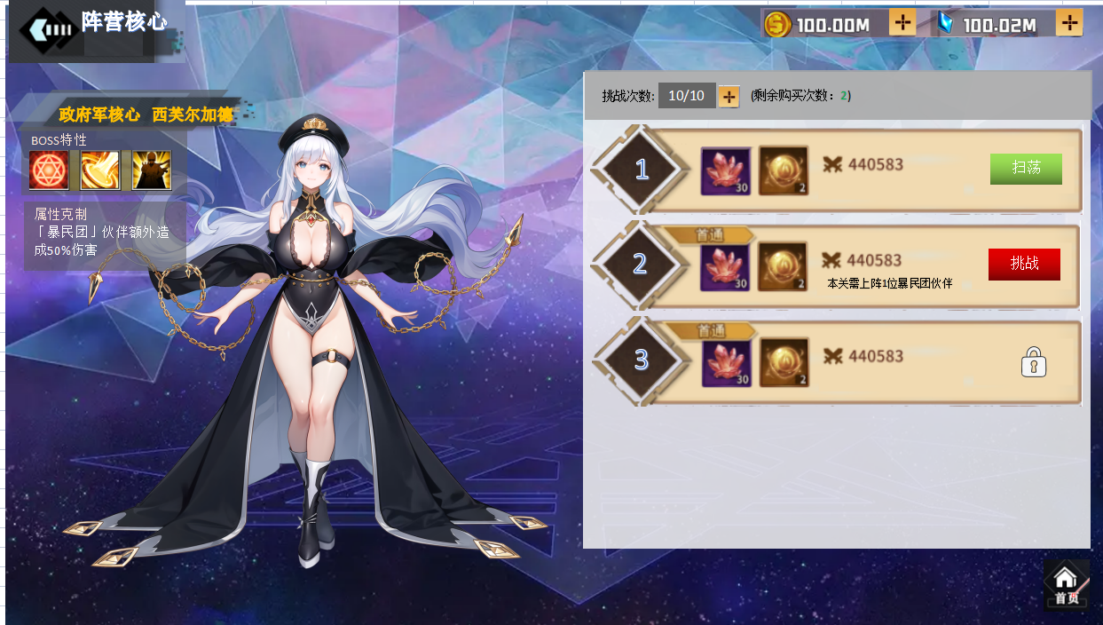
选择挑战界面示意图
- 左侧显示：关卡BOSS名。boss特性。克制关系。Boss的全身立绘。
----------------------------------------------------------------------------------------------------------------------------------------------------
- 挑战次数初始为10次，可购买2次。购买消耗element_temple_data表 data_buy_count
- 购买特权105（id）每天免费次数+2，可购买次数+6. 购买消耗element_temple_data表 data_privilege
- 当挑战次数达上限时，点击“+”飘字提示“挑战次数已满”。
- 当购买次数用完后时，点击“+”飘字提示“购买次数不足”
- 购买次数通用弹窗如下图 ↓
- 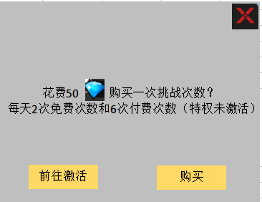购买挑战次数（特权未激活）弹窗示意图
- 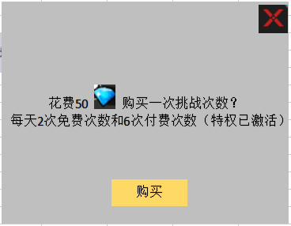购买挑战次数（特权激活）弹窗示意图
-------------------------------------------------------------------------------------------------------------------------------------------------
- 关卡三种状态“扫荡”,“挑战”“未解锁”。共12关。关卡数据：element_temple_data表
- 还有剩余挑战次数时，点击“挑战”且战力足够时，进入编队界面。战力不足时，飘字提示“未达到推荐战力”
- 当没有剩余挑战次数，判断是否还有购买次数。有购买次数时点击“挑战”“扫荡”的弹窗如下 ↓。没有购买次数时跳字提示“挑战次数不足”
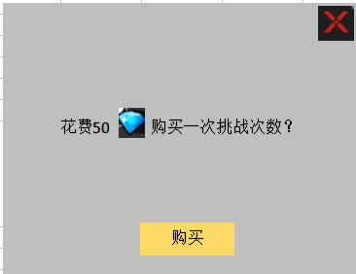次数不足时点击“挑战”“扫荡”弹窗示意图
- 上阵战力限制和上阵限制文字文字来自element_temple_data表 data_customs
- 扫荡结果使用通用物品获得弹窗。

玩法说明
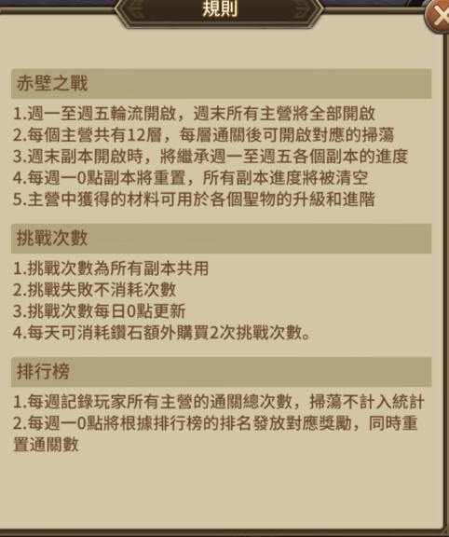玩法说明弹窗示意图
- 三合一玩法说明。
- element_temple_data表 data_explain

排行详情
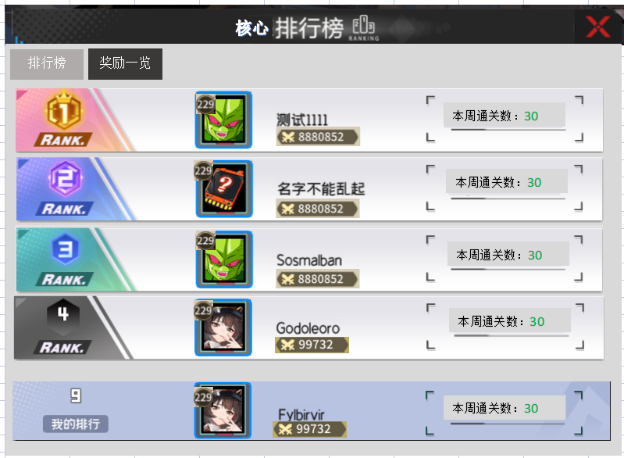
排行榜弹窗示意图
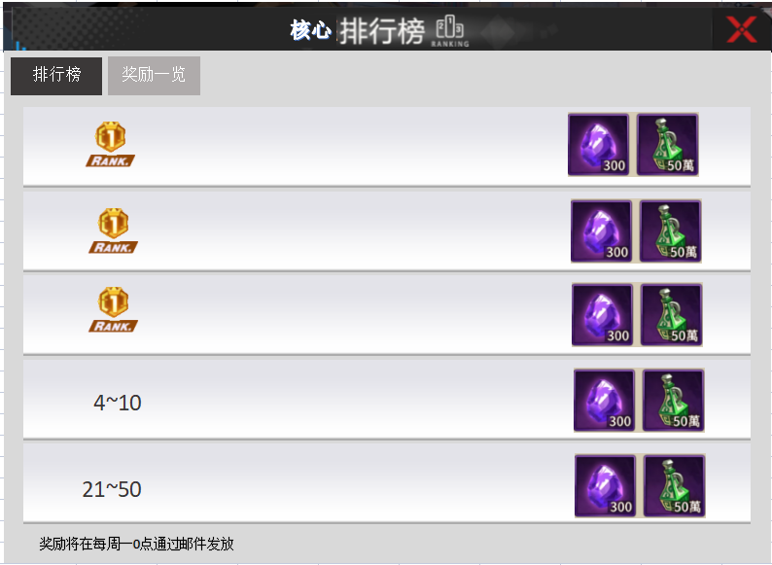
排行榜奖励弹窗示意图
- 排行榜最多为50行。
- 我的排行低于50名时，显示为“未上榜”。
- 排行奖励来自：element_temple_data表 data_award。

战斗
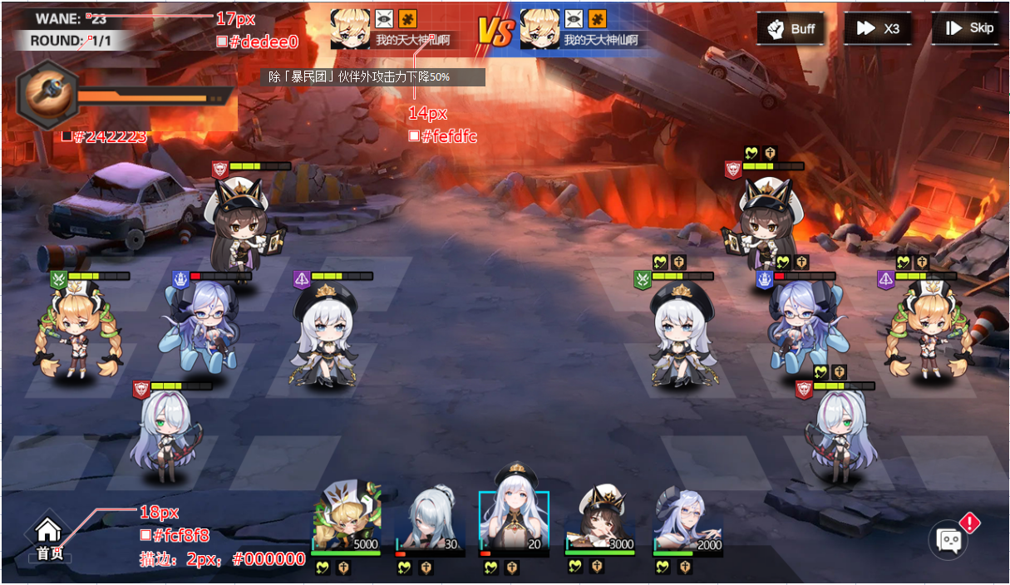
- 战斗内加成文字显示来自element_temple_data表 data_monster
- 右上角“跳过”战斗。
- 战斗结果使用通用的成功与失败界面。

配置表
无

功能拓展
- 道具图标需求。
- 名称，图id ，描述，龙珠的图标
政府军核心结晶 | 17001 | 核心结晶，可用于<div fontcolor=#9e501b>升级阵营核心</div>政府军核心 | 
觉醒者核心结晶 | 17002 | 核心结晶，可用于<div fontcolor=#9e501b>升级阵营核心</div>觉醒者核心 | 
暴民团核心结晶 | 17003 | 核心结晶，可用于<div fontcolor=#9e501b>升级阵营核心</div>暴民团核心 | 
再造神核心结晶 | 17004 | 核心结晶，可用于<div fontcolor=#9e501b>升级阵营核心</div>再造神核心 | 
歼星团核心结晶 | 17005 | 核心结晶，可用于<div fontcolor=#9e501b>升级阵营核心</div>歼星团核心 | 
神系结晶 | 17008 | 充满神的力量的混沌结晶，使用后可从<div fontcolor=#9e501b>歼星团核心结晶</div>和<div fontcolor=#9e501b>再造神核心结晶</div>中随机获得一个 | 
原始结晶 | 17009 | 汇集所有核心力量的原初结晶，使用可自选成为<div fontcolor=#9e501b>政府军核心结晶、觉醒者核心结晶、暴民团核心结晶、再造神核心结晶、歼星团核心结晶</div>中的一种 | 
全能结晶 | 14000 | 凝聚浓厚神秘力量的结晶，可用于全部核心的<div fontcolor=#9e501b>进阶</div> | 
核心结晶随机礼包 | 39008 | 装满各阵营核心结晶的礼包，开启后可随机获得以下1种道具： \n<div fontcolor=#9e501b>政府军核心结晶*1</div>\n<div fontcolor=#9e501b>觉醒者核心结晶*1</div>\n<div fontcolor=#9e501b>暴民团核心结晶*1</div>\n<div fontcolor=#9e501b>再造神核心结晶*1</div>\n<div fontcolor=#9e501b>歼星团核心结晶*1</div>\n

